教学相长话传承，青蓝同盛谱新篇

——滕州市至善学校举行第七届“青蓝同盛”工程青年教师拜师结对活动
滕州市至善学校 2024年10月08日 14:23 山东
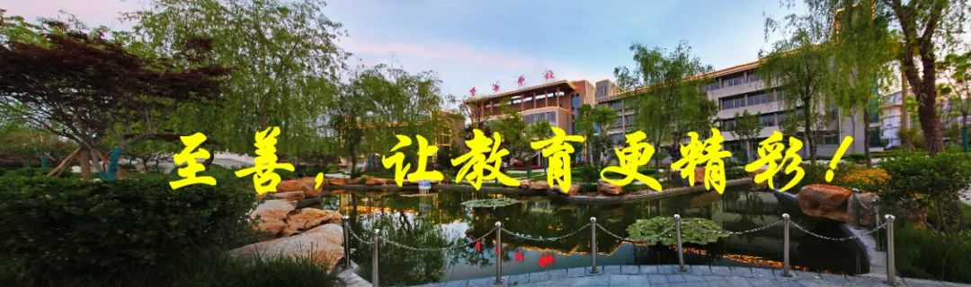

青年教师是学校的未来和希望，教师队伍建设一直是学校的工作重点之一。为切实提高青年教师教学业务水平，加快青年教师专业发展，日前，至善学校在东多媒体教室举行2024年“青蓝同盛”工程青年教师拜师结对活动。
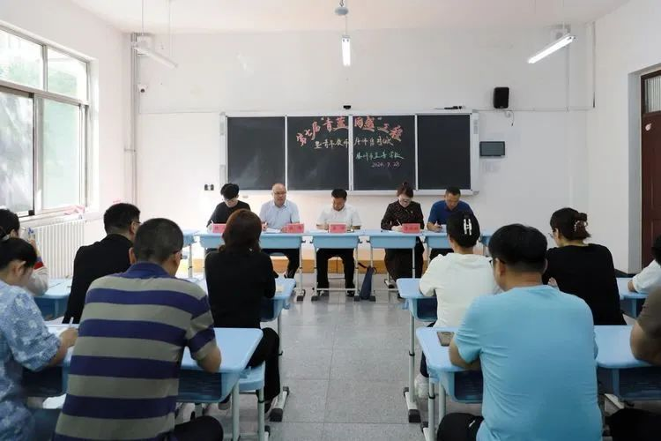

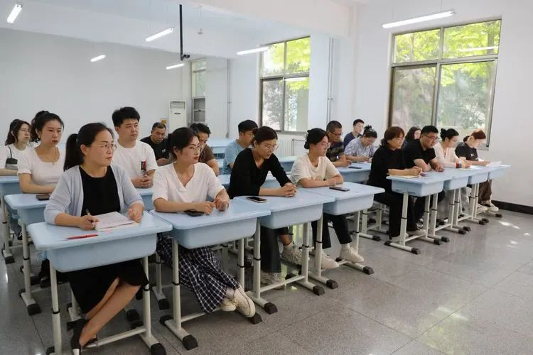
齐鲁名校长、学校党总支书记、校长孟楠，工会主席李琳琳，教师发展中心主任赵伟，副主任奚汉，主任助理魏旭参加活动。活动由教师发展中心主任赵伟主持。
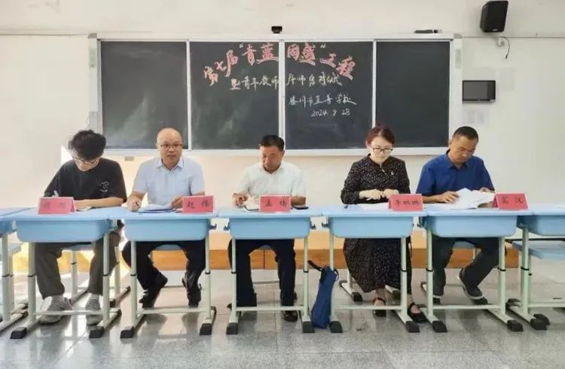
宣读活动方案
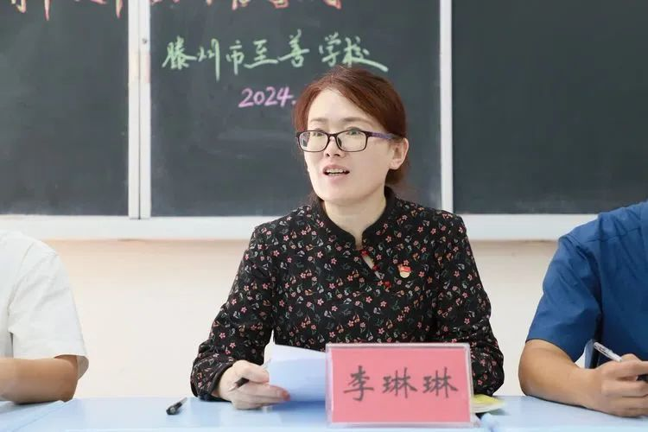
李主席宣读拜师结对活动方案，并提出具体要求。她指出“传、帮、带”是至善学校优秀教师的优良传统，参加拜师结对的老师应该履行好自己的职责， 师者，传道授业解惑，甘为蜡烛和春蚕，随风潜入夜，润物细无声；为徒，谦卑恭敬好学，争做春笋与朝阳，汲取真知和力量，博观而约取，厚积而薄发。她希望各位青年教师在师傅的带领下努力达到“七个一”的标准：说一口标准普通话，写一手好字，上好一节汇报课，精心设计一份学历案，编制一份试题，撰写一篇总结或论文，当好一名合格的班主任。争取早日成为一名优秀的人民教师。宣读师徒结对名单
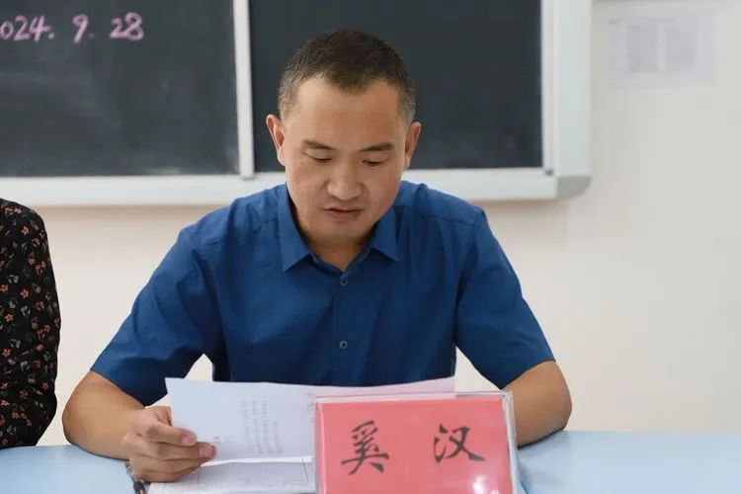
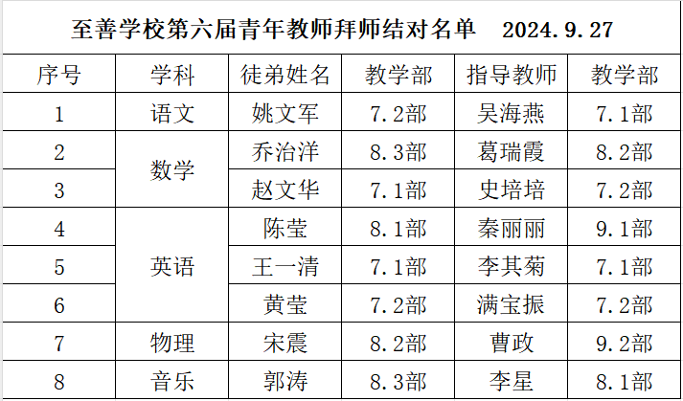
颁发聘书
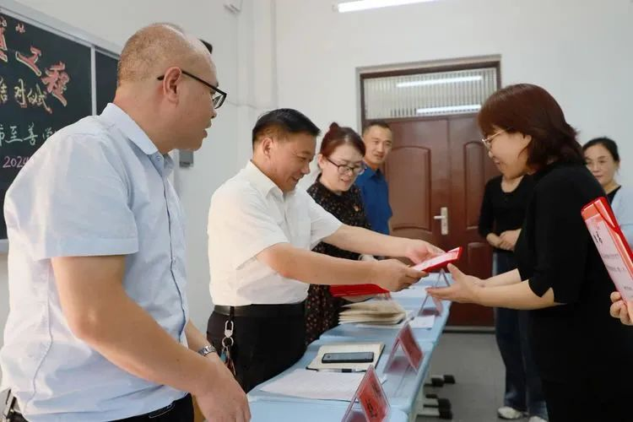

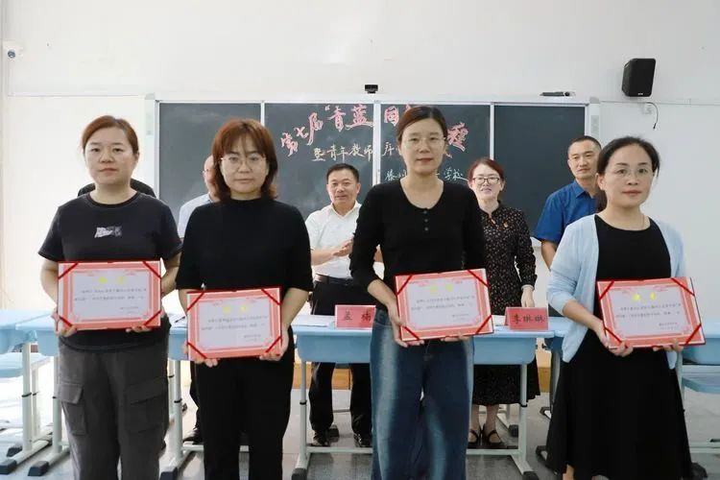

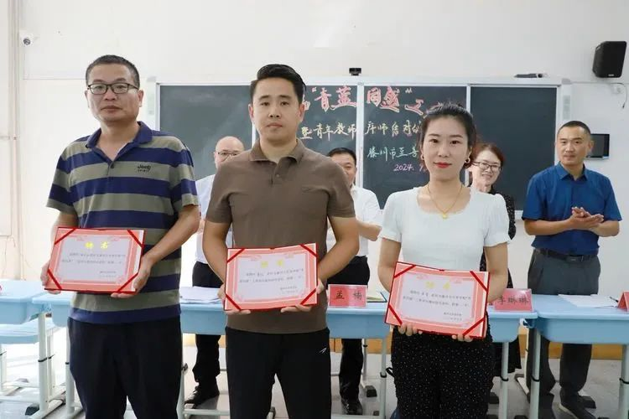
签订师徒结对协议书一个鞠躬、一次握手、一份协议，不仅仅是师徒结对的仪式，更是一份责任、一份担当。
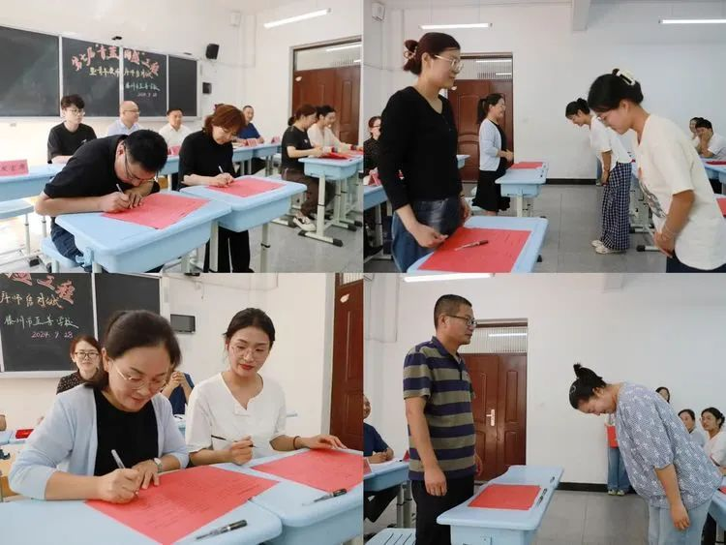
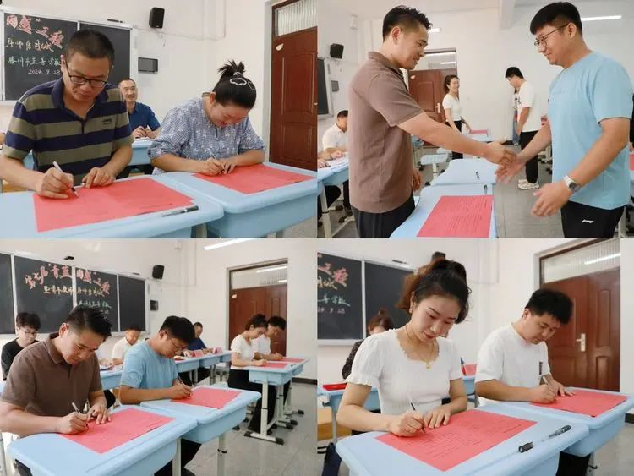
青年教师代表发言 姚文军老师言简意赅，表达了自己拜师学艺的诚挚之心和感激之情，承诺一定会严格要求自己，虚心接受师傅的指导，学以致用、用以促学、学用相长，早日成为学校教育教学的骨干。
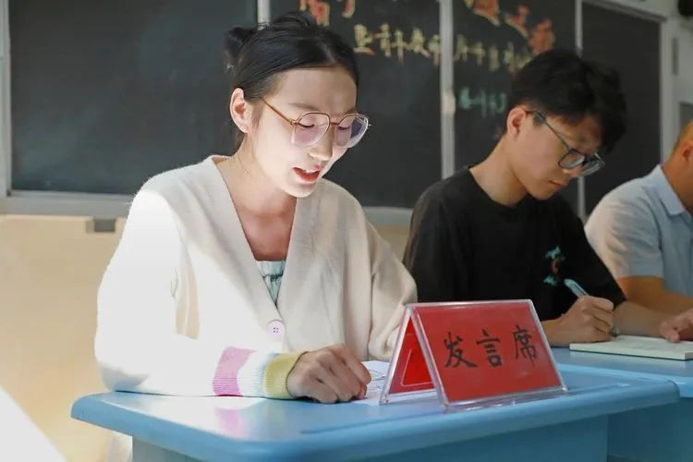
师傅代表发言吴海燕老师代表师傅们说出心里话，她表示一定不会辜负学校领导和年轻教师的信任，竭尽所能把师德修养、教育管理、教学方法等方面积累的经验传授给年轻教师，与年轻教师们互帮互助，共同进步，成为享受教育快乐的达人！
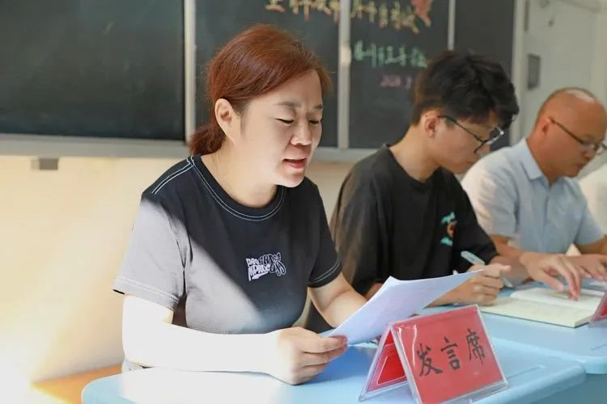
校长讲话
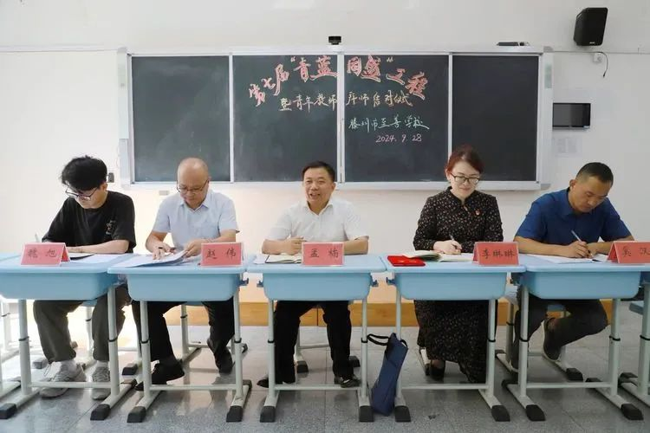
孟校长首先对参与活动的指导教师表示感谢，对新一批进入学校的青年教师表示祝贺！
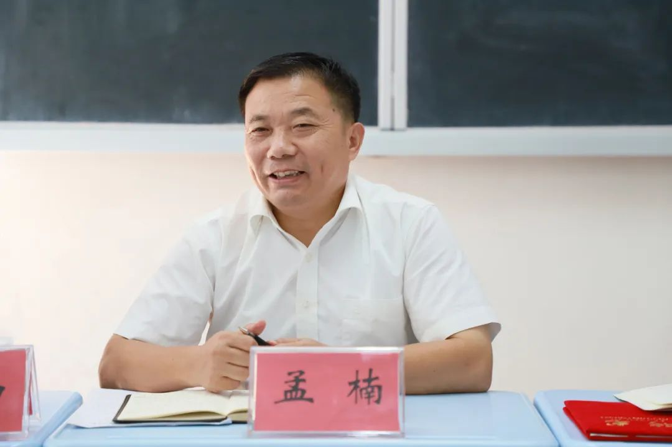
他指出：“青蓝同盛”拜师结对活动是学校每年都会举办的重要活动，既是促进青年教师专业成长，也是指导教师成长的平台。青年教师要以学校骨干教师为榜样，热爱自己的工作，虚心学习，不断成长；指导教师不仅是业务上的引路人，也要在教授方法的同时，不断完善自己，保持教学热情，教学相长，达到“青蓝同盛”的目的。希望通过此次拜师结对活动，开启学校师师之间互帮互学、携手前行的新局面，让至善学校的未来更加灿烂辉煌！
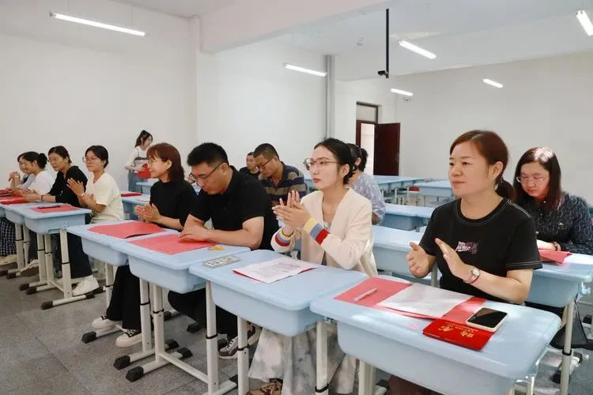
一枝独放不是春，百花齐放春满园。师徒结对，携手并肩，乐教爱生，甘于奉献，将“精于业，和于人，臻于至善，让至善影响一生”内化于心，持续擦亮“善城善教，学在至善”的金字品牌，共同绘出至善未来崭新辉煌的桃李画卷。
编辑：马士庆 魏 旭
初审：李琳琳 赵 伟

滕州市至善学校 信息宣传中心/教师发展中心
编辑：冯宜山 方庆兵
审核：丁 伟

